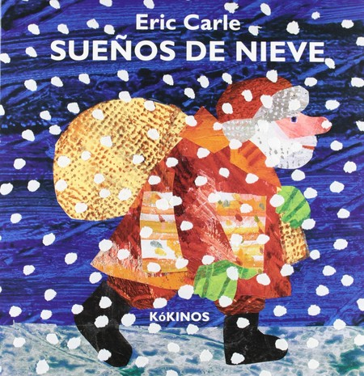

“Libros que construyen sueños”

RECOMENDACIONES LECTORAS INFANTIL NAVIDAD 2018
COMPAÑÍA DE MARÍA. SANTANDER

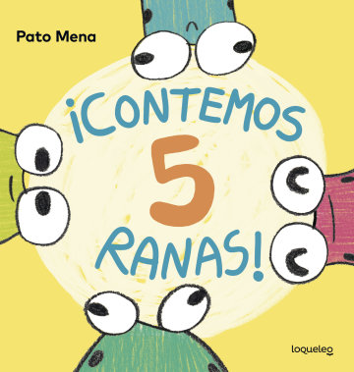 | “Contemos 5 ranas” Leo Lioni  Una rana, dos ranas, tres ranas, cuatro ranas… y, sorprendentemente, un pollo: un intruso se ha colado en el libro y ha estropeado la secuencia, así que hay que volver empezar por el principio. Pero cuando las cuatro ranas vuelven a numerarse, aparece la rana número seis. Y vuelta a empezar… Tras varios intentos en los que vuelve a intervenir el pollo y la rana seis, finalmente el autor se rinde, e incluso intenta cambiarle el título al libro para solucionar el desastre.  El final, sorprendente y muy divertido
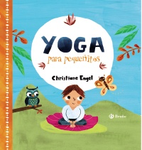 | “Yoga para pequeñitos” Christiane Engel  Un original y divertido álbum para que los niños aprendan a relajarse imitando las diferentes posturas de yoga. El libro repasa las posturas (armadillo, mariposa, cocodrilo, perro...) y las ilustra y explica de forma clara y sencilla, para que a los niños no les suponga ninguna dificultad imitarlas.
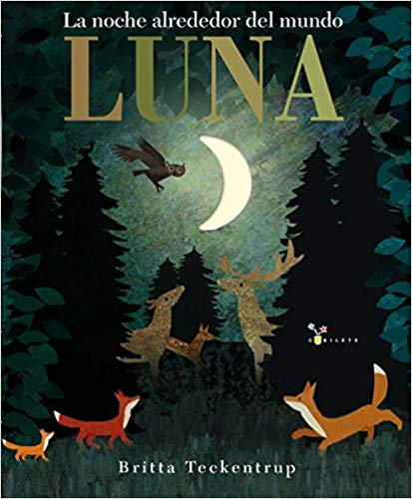 | “Luna” Patricia Hegarty  Alguna vez te has preguntado por qué la luna brilla en el cielo? Cada noche, millones de seres vivos dependen de ese misterio... A través de las magníficas ilustraciones de Britta Teckentrup, este original álbum troquelado muestra la gran influencia de los ciclos lunares sobre nuestro planeta... ¡y nos invita a valorar la belleza de la luna y de la naturaleza!
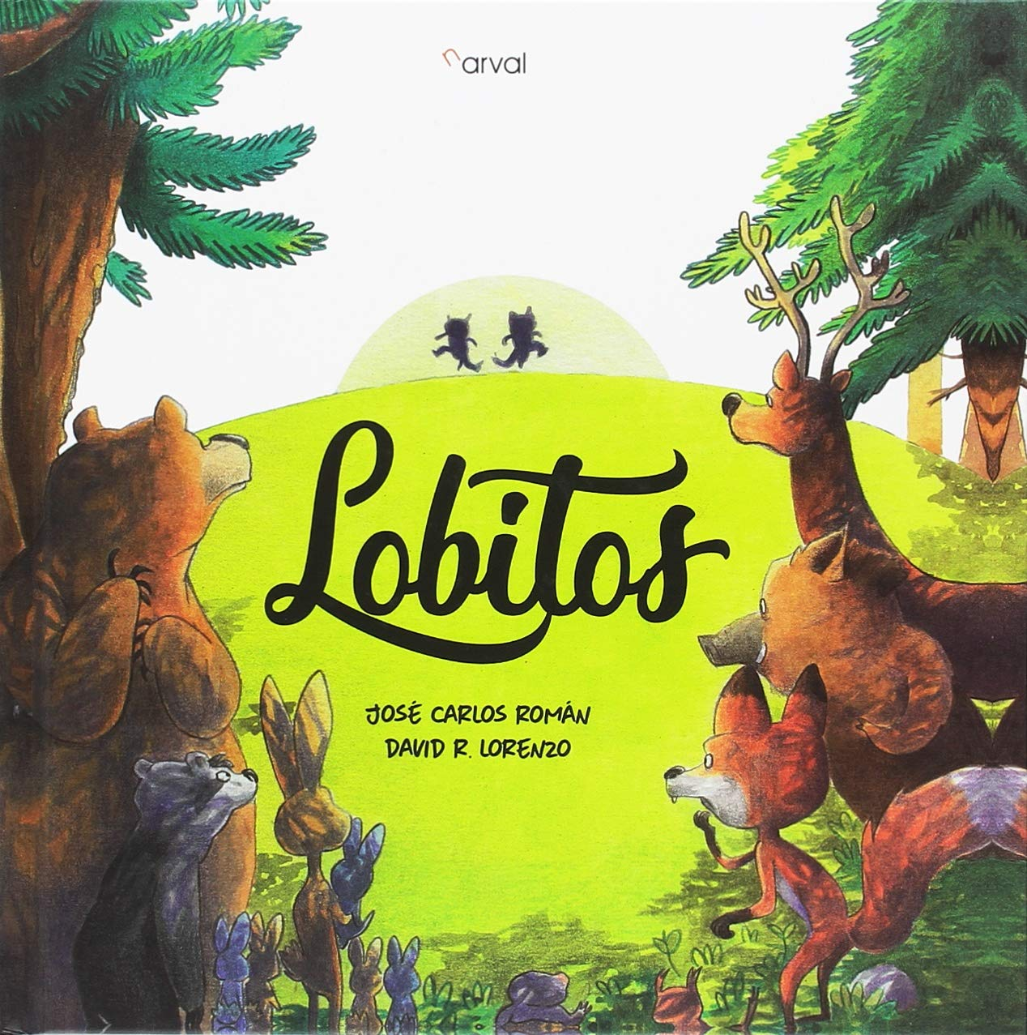 | “Lobitos” José Carlos Román  Ya es primavera y amanece en el bosque de los siete senderos. Todos los animales están muy, pero que muy alborotados con la llegada de la nueva estación. Pero sobre todo, los que están ansiosos por descubrir el mundo son dos tiernos lobitos, que al olor de las tortitas que les prepara su padre, se despiertan ilusionados por adentrarse en el bosque y descubrir con sus juegos los misterios que el bosque les depara.  Una sencilla historia en la que se entremezclan la ternura y el humor de una manera magistral.
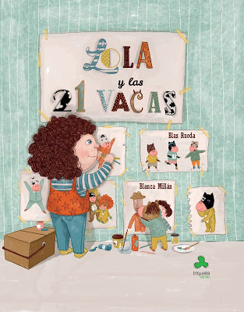 | “Lola y las 21 vacas” Blas Rueda  El texto de Blas Rueda está acompañado por las coloridas ilustraciones de Blanca Millán, repletas de detalles, y ambos nos acercan a la historia de Lola, una niña que una tarde, mientras está sentada en su mesa coloreando lunas y estrellas, oye un ruido, algo parecido a un mugido. Entonces descubre que a su vaquero se le han escapado 21 vacas de su costurero y ¡ahora están esparcidas por toda la casa!  Lola tendrá que reunirlas a todas antes que lleguen sus padres y le queda mucho por hacer, ya que hay vacas repartidas por todos lados.
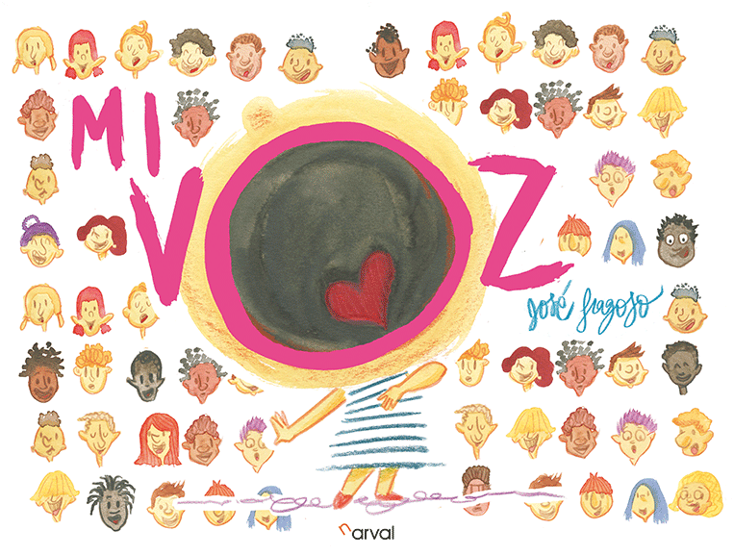 | “Mi voz” José Fragoso  Nuestra voz es única, y cada cual la tiene diferente al otro ¿la tuya es grave o aguda? ¿hablas alto o bajito? ¿sabías que también te puedes comunicar usando otros lenguajes y no solo la voz? Todo esto y mucho más es lo que aprenderás en este libro sobre tu voz, esa que te hace único y especial y que te servirá para decir lo que piensas y para ser quien eres... Porque tu voz eres tú y te permitirá hacer un mundo mejor, a través de tus palabras.... ¿no es maravilloso?
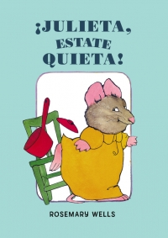 | “Julieta, estate quieta” Rosemary Wells  ¡Pobre Julieta! Nadie le hace caso. Su madre siempre está ocupada con Salustiano, que todavía es un bebé, y su padre ayuda a Flor, la hermana mayor, a hacer los deberes. ¡No es nada fácil ser el mediano de tres hermanos! Y Julieta está a punto de perder la paciencia.  Es una historia divertida, algo loca, cariñosa e imaginativa sobre la importancia de la familia y el lugar que cada uno ocupa dentro de ella.

